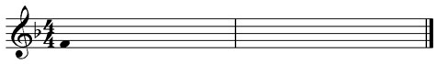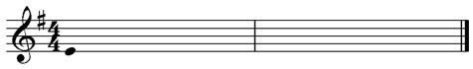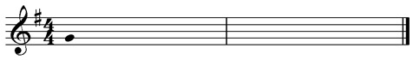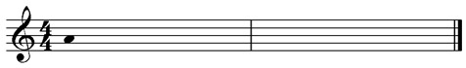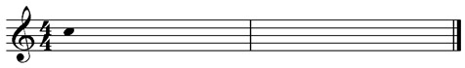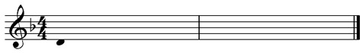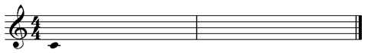

Dictado 10 Fa M

Dictado 9 Sol M

Dictado 8 La m

Dictado 7 Do M

Dictado 6 Re m

Dictado 5 Fa M

Dictado 4 Mi m

Dictado 3 Sol M

Dictado 2 La m

Dictado 1 Do M

DICTADOS MELÓDICO – RÍTMICOS

Escalas: Do M / La m, Sol M / Mi m, Fa M / Re m

Ritmo: negra, corchea + silencio de corchea, 2 corcheas, 4 semicorcheas